ACCUEIL DE LOISIRS INTERCOMMUNAL « Châtelet »
MINI-SÉJOURS 2020

Nom et prénom de l’enfant :

Année de naissance | Jour : | Mois : | Année :

Coordonnées obligatoires pour recevoir une réponse à votre demande de pré-inscription

Nom et prénom (parents / tuteurs) : ……………………………………………………………….

Adresse : ………………………………………………………………………………………………

Email : ……………………………………………………… Mobile : ………………………………

Votre enfant est-il déjà inscrit à l’un des ALSH Intercommunaux ? (Coubert où Châtelet) :
Oui Non

La clôture des inscriptions est effective dès la capacité d’accueil des mini-séjours atteinte.

Après validation de la pré-inscription, un dossier de renseignements vous sera adressé. Sans retour du dossier dûment complété 8 jours après la validation, la place sera de nouveau disponible pour un autre enfant.

Cochez, votre ou vos choix par ordre de priorité

‘Magique Circus’’  Du lundi 27 au vendredi 31 juillet 2020 |  |  | ‘’Equitation Nature’’  Du lundi 24 au vendredi 28 août 2020
En 1er choix | En 2ème choix |  | En 1er choix | En 2ème choix
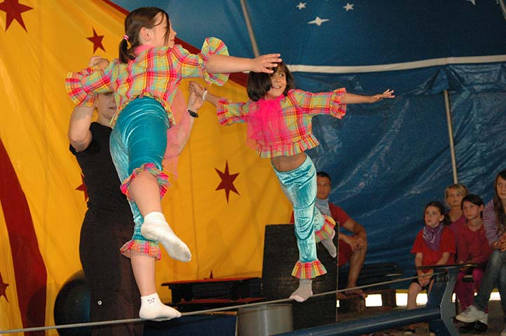
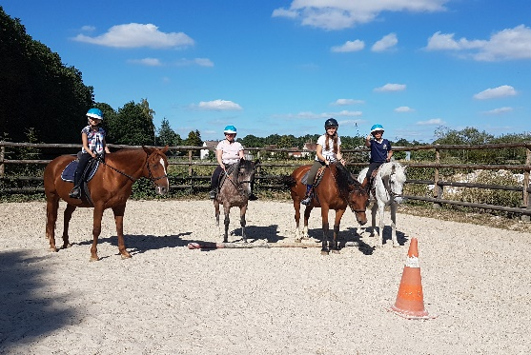

Demande faite le ……/……/2020
Signature :

Fiche de pré-inscription à envoyer à : enfanceloisirs@ccbrc.fr

Priorité donnée aux familles domiciliées sur le territoire de la Communauté de Communes Brie des Rivières et Châteaux

